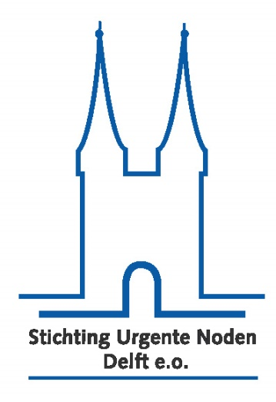

PERSBERICHT

Delft, januari 2017

Stichting Urgente Noden Delft (SUN Delft eo) begint 2017 met een deels vernieuwd bestuur.

SUN Delft eo is actief in Delft, Midden-Delfland, Pijnacker-Nootdorp en Lansingerland.
SUN zet zich in voor inwoners die worden geconfronteerd met bijzondere financiële omstandigheden en/of urgente noden, waarvoor voorliggende wettelijke voorzieningen niet of niet tijdig beschikbaar zijn. Het is wenselijk dat hulpverleners bij acute nood snel hun cliënt kunnen helpen. Als het nodig is kan SUN binnen 24 uur de hulp verlenen.

SUN heeft per 1-1-2017 het bestuur weer op volledige sterkte, nadat zomer 2016 er al enkele mutaties plaats vonden en de penningmeester afscheid had genomen.

Leja van der Hoek volgde Paul Rensen op als voorzitter. Paul, mede-oprichter en de eerste voorzitter van SUN Delft eo, gaf na bijna 10 jaar de voorzittershamer over aan Leja (o.a. voormalig gemeenteraadslid).

Na beëindiging van haar bestuurstermijn, is Hans Rosier Myrna van Wijk inmiddels opgevolgd als penningmeester. Hans komt uit de financiële advieshoek.

Het bestuur is nu als volgt samengesteld:

Leja van der Hoek, voorzitter, onafhankelijk; Hans Rosier, penningmeester, onafhankelijk; Inge Weijts, vanuit de hulpverlenende instanties; Jos Driesprong, vanuit de maatschappelijke instellingen; Ruud Diemers, vanuit de lokale overheden; Jan Willem baron van Heemstra, vanuit de geldverstrekkende fondsen.

Het bestuur wordt geadviseerd en ondersteund door Nancy Wjnveen.

Voor vragen: Leja van der Hoek 06-30985090 of lvanderh@telfort.nl

